附件2：
2022年重庆大学智能汽车竞赛比赛规则
2022年重庆大学智能汽车竞赛将于5月8日举行，校赛积分为0-30分，积分用于选拔参加赛区赛名额，校赛成功参赛作为获得创新实践学分的唯一标准，在竞赛规则里面每个组别都注明了成功参赛标准，请各参赛小组仔细阅读规则，按照进度要求抓紧时间调车，有问题有困难及时向老师反应。
一 四轮电磁组
1、车模
车模可以使用竞赛指定 B、C 型车模中，车模运行方向不限。车模作品制作完毕后，对于车模外形尺寸没有限制。
2、微控制器与传感器
车模微控制器使用 STC 系列单片机。 允许使用各电磁传感器件、光电传感器进行赛道和环境检测。
3、赛道与比赛任务
比赛是在室内循环赛道上进行，赛道采用黑色赛道边线，赛道上铺设电磁引导线。 选手制作的车模完成从车库出发在运行两周后返回车库。比赛时间从车模驶出车库到重新回到车库为止。如果车模没有能够停止在车库内停车区内，比赛时间加罚五秒钟。计时标准：车模出库到返回车模之间的时间差。成功参赛要求：车模从车库出发沿着赛道运行两周，然后再返回车库。
4、电磁四轮调车最低进度建议表
日期 | 任务 | 积分
3.7--3.19 | 车模能够完成出库并基本完成赛道 | 4
3.20—4.2 | 车模从车库出发沿着赛道运行两周，再返回车库 | 8
4.3—4.23 | 制作自己的PCB板并使用 | 10
4.24—4.30 | 小车运行的速度达到2.6m/s及以上 | 8
5.1—5.8 | 备战校赛 | --

二 四轮摄像头组
1、车模
车模可以使用竞赛指定 B、C 型车模中，车模运行方向不限。车模作品制作完毕后，对于车模外形尺寸没有限制。
2、微控制器与传感器
车模微控制器使用 Infineon 系列单片机或K60单片机。 允许使用各类红外光电、摄像头、激光、超声传感器器件进行赛道和环境检测。由于往返赛道上不不铺设电磁线，所以不允许使用电磁检测赛道。
3、赛道与比赛任务
比赛是在室内往返赛道上进行，赛道采用黑色赛道边线，不再铺设电磁引导线。选手制作的车模完成从车库出发在赛道上往返一周后，然后在返回车库。比赛时间从车模驶出车库到重新回到车库为止。如果车模没有能够停止在车库内停车区内，比赛时间加罚五秒钟。计时标准：车模出库到返回车模之间的时间差。成功参赛要求：车模从车库出发沿着赛道运行两周，然后再返回车库。
4、进度要求
日期 | 任务 | 积分
3.7--3.19 | 车模能够完成出入库并基本完成赛道 | 4
3.20—4.2 | 车模从车库出发沿着赛道运行两周，再返回车库 | 8
4.3—4.23 | 制作自己的PCB板并使用264主控 | 12
4.24—4.30 | 小车运行的速度达到2.6m/s及以上 | 6
5.1—5.8 | 备战校赛 | --

三 多车编队组
1、车模
车模包括三辆车模完成编队行进。其中头车车模为 B、C 型车模，两辆跟随车模（中间车，尾车）使用自制车模。车模作品制作完毕后，对于车模外形尺寸没有限制。
2、微控制器与传感器
头车限定使用 WCH 单片机；两辆跟随车模限定使用 STC、WCH 单片机，其中至少有一辆跟随车使用 STC 单片机。车模允许使用摄像头、CCD、光电以及电磁传感器感知赛道位置。
3、赛道与比赛任务
比赛赛道是在室内循环赛道上进行，赛道上铺设有电磁线。
任务1：(三车需完成任务)
比赛开始前，头车停在车库中，尾车停在斑马线一米之内的赛道上，中间车停止在三岔路口的一侧支路上。
比赛开始后，头车从车库出发，尾车在赛道上跟随。路经三岔路口时，中间车在三叉路口出口时插入车队；第二次途径三岔路口，中间车停留在三岔路口另外一边；头车、尾车继续行进。头车最后入库，尾车经过起跑线停留在起跑线之后一米范围内。
计时标准：车模出库到返回车库时间间隔+5倍尾车与头车时间差；
任务2：(两车需完成任务)
比赛开始前，头车停在车库中，尾车停在斑马线一米之内的赛道上。
比赛开始后，头车从车库出发，尾车在赛道上跟随。路经三岔路口时，头车和尾车走不同的岔路，且出三叉路口时尾车必须变成头车、头车必须变成尾车；头车、尾车继续行进。
第二次途径三岔路口, 头车和尾车走不同的岔路，且出三叉路口时尾车必须变成头车、头车必须变成尾车。头车最后入库，尾车经过起跑线停留在起跑线之后一米范围内。
计时标准：车模出库到返回车库时间间隔+5倍尾车与头车时间差；
任务3：(单车需完成任务)
选手制作的车模需从车库出发沿着赛道运行两周，然后再返回车库。车模运行两周需要分别通过三岔路口两条岔路。
计时标准：车模出库到返回车库时间间隔；
成功参赛要求：完成任意一个任务即可。
4、进度要求
日期 | 任务 | 积分
3.7--3.19 | 车模能够完成出库并基本完成赛道 | 4
3.20—4.2 | 车模从车库出发沿着赛道运行两周，再返回车库 | 8
4.3—4.23 | 制作自己的PCB板并使用沁恒主控，进行多车编队 | 12
4.24—4.30 | 小车运行的速度达到2.6m/s及以上 | 6
5.1—5.8 | 备战校赛 | --

四 平衡单车组
1、车模
单车使用 K 型车模。在车模上允许使用动量轮，动量杆维持车模平衡。如果采用无刷电机驱动动量轮，则需要使用基于 Infineon 的驱动方案。 车模作品制作完毕后，对于车模外形尺寸没有限制。
2、微控制器与传感器
车模微控制器采用 Infineon 单片机。 传感器允许使用摄像头、CCD、光电管、电磁等。
3、赛道与比赛任务
比赛是在室内循环赛道上进行，赛道采用黑色赛道边线，赛道上铺设电磁引导线。选手制作的车模从车库出发，在循环赛道上运行一周后，返回车库。比赛时间从车模驶出车库到重新回到车库为止。如果车模未能够停止在车库停车区内，比赛时间加罚五秒钟。赛道元素包括坡道，三叉路口。若有元素未完成，加罚五秒钟。计时标准：车模从车库驶出到重新驶入车库之间的时间差。
成功参赛要求：车模在简单封闭赛道（不含任何赛道元素）的任意位置发车，沿赛道运行一周，即可成功参赛。
4、调车进度建议表
日期 | 任务 | 积分
3.13 | 车模稳定直立 | 4
3.20 | 车模能在开阔地面上转向 | 4
4.3 | 实现摄像头循迹，车模能够在室内简单赛道上行进 | 8
4.10 | 车模能够通过坡道，完成出入库 | 8
4.24 | 车模能够通过三叉路口，在完整赛道上运行 | 6
校赛 | 将车模速度提升到1.2m/s以上

五 无线充电组
1、车模
无线充电组使用F、G车模。同时，用于车模控制，显示电压等电路允许使用电池供能；车模电机、舵机所需要的电源则需要来自于储能2F电容。
2、微控制器与传感器
车模微控制器采用 Infineon 单片机。 传感器允许使用摄像头，CCD，光电管等。
3、赛道与比赛任务
校赛规则：2min内,使用电容充电完成2圈赛道巡线任务，比赛时间为10min，不限发车次数，完成时间最短的一次为最终成绩。
要求：(1) 十字和三岔需按要求行驶，否则算为发车失败。三岔两个支路必须都经过，十字路口必须直行。
(2) 少完成一个元素加罚30s。
成功参赛要求：2min内,使用电容充电完成2圈赛道巡线任务。
4、调车最低进度建议表
日期 | 任务 | 积分
3.7--3.19 | 车模能够完成出入库并基本完成赛道 | 4
3.20—4.2 | 车模从车库出发沿着赛道运行两周，再返回车库 | 8
4.3—4.23 | 制作自己的PCB并使用，并使用电容给驱动供电 | 12
4.24—4.30 | 小车运行的速度达到2.6m/s及以上 | 6
5.1—5.8 | 备战校赛 | --

六 平衡信标组
1、车模
平衡信标组可以使用D、E车模。
2、微控制器与传感器
车模微控制器采用K60单片机。 传感器允许使用摄像头，CCD，光电管等。
3、赛道与比赛任务
将车模放置发车位置，然后开始寻灯。场地共5个信标灯，随机点亮，2min内寻30个灯，记录灭灯时间为最终成绩。比赛总时间为8分钟，不限发车次数。
要求：（1）车模必须直立，否则记作发车失败
（2）发车超出2min，记作发车失败
成功参赛要求：2min内灭30个灯。
4、调车最低进度建议表
日期 | 任务 | 积分
3.7--3.19 | 摄像头能基本滤除杂光，并且实现巡向 | 4
3.20--4.2 | 提高小车直线速度，优化小车转弯速度以及转弯半径,2分钟内能灭20个灯及以上 | 8
4.3—4.16 | 2分钟内能灭25个灯及以上 | 8
4.17—4.30 | 小车速度达到2m/s以上 | 4
5.1—5.8 | 备战校赛 | --

七、智能视觉组
1、车模
车模使用H/M车模。车模作品制作完毕后，对于车模外形尺寸没有限制。
2、微控制器与传感器
微控制器使用NXP公司的单片机与视觉模块。传感器可以包括有摄像头，CCD，光电管等。 车模在场地内运行时可以使用IMU、里程计、电子罗盘等辅助进行定位。不允许使用UWB，GPS，RTK等辅助定位。
3、赛道与比赛任务
智能视觉组的基本比赛任务为：从位置（1,1）出发，完成对场地内5个目标的搜索、识别与搬运，并回到出发点。最终记录比赛完成任务的时间，时间短者胜利。对于识别搜索遗漏、识别错误、搬运错误等将会通过相应的加罚时间叠加在比赛任务时间上。在计算最终成绩时，各小组的最终成绩为小车完成任务的时间加上罚时。罚时的计算方式为：每次错误搬运一个目标或者遗漏一个目标板，罚时60s；完成任务后没能回到出发点，加罚10s。成功参赛要求：参赛队伍能够从位置(1,1)出发，搜索到3个目标板并搬运到场外的正确的位置即可视为完赛。在比赛前一周进行公布。在比赛过程中，所有目标板放置的位置均固定。
4、调车进度建议表
日期 | 任务 | 积分
3.7--3.19 | 小车能够从初始位置走到指定位置，并识别图片，识别到不同大类的目标物时闪烁不同的灯 | 4
3.20--3.26 | 设计好小车搬运目标板的机械结构 | 4
3.27—4.2 | 小车能够从起始位置出发，找到五个指定的点 | 4
4.3—4.9 | 小车从起始位置出发，找到五个指定的点后可以回到出发点 | 4
4.10—4.16 | 小车能够将一个目标板搬运到指定位置后再前往下一个位置 | 4
4.17—4.23 | 小车能够正确识别并搬运目标板 | 4
4.24—4.30 | 小车运行的速度达到2.0m/s及以上 | 6
5.1—5.8 | 备战校赛 | --

八 极速越野组
1、车模
采用L型车模。 参赛队伍可以确定是否更改车模电机，将其修改成无刷电机。无刷电机驱动需要采用基于MindMotion的MCU的驱动方案。
2、微控制器与传感器
微控制器采用MindMotion单片机。传感器可以使用GPS， 摄像头，惯性导航，光电管、超声波等。不允许使用OpenMV。在比赛前，赛道GPS定位信息是由参赛队伍自行采集存储，以备比赛中控制使用。
3、赛道与比赛任务
沿着操场赛道运行一周。计时标准:车模从起点到终点运行时间间隔；预赛采用单独排位赛；决赛采用同时出发对抗比赛。
成功参赛要求：完成各个模块的调试，并能在操场直道上寻至4个点。
4、调车进度建议表
日期 | 任务 | 积分
3.7--3.19 | 小车完成速度闭环 | 4
3.20--3.26 | 小车完成角度闭环 | 4
3.27—4.9 | 使用蓝牙遥控完成比赛 | 12
4.10—4.16 | 小车能够寻到3到5个点 | 6
4.16—4.30 | 小车运行的速度达到2.0m/s及以上并跑完半圈 | 6
5.1—5.8 | 备战校赛 | --

八 完全模型组
1、比赛场地
完全模型组比赛赛道以室内循环赛道为基础，赛道材质，赛道规格均保持一致。在导引方式上完全保留室内循环赛道的导引方式，并在此基础上添加完全模型组任务导引标志和锥桶，引导车模完成完全模型组赛道任务。
2、赛道标志
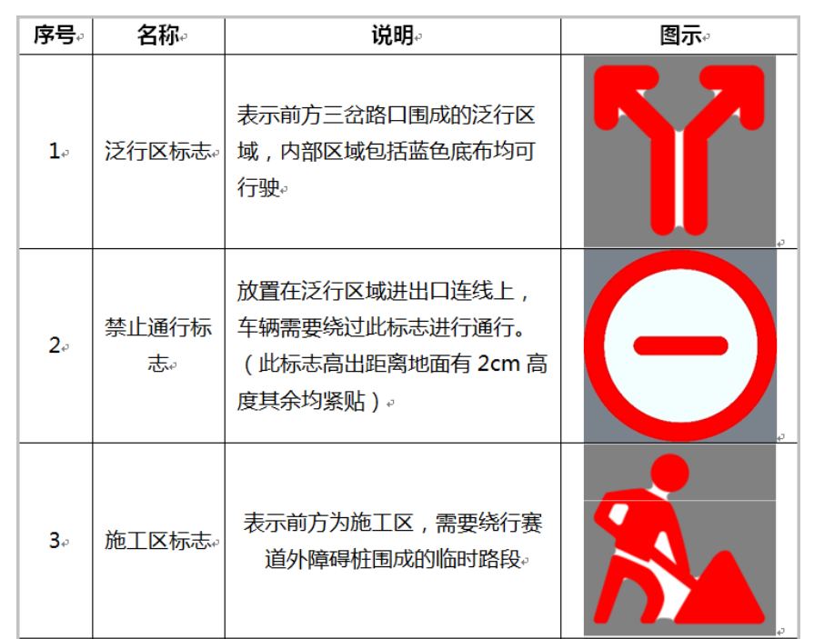
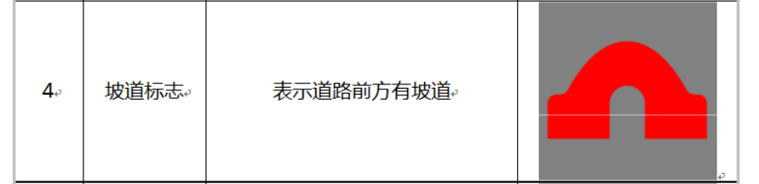
为了引导比赛任务的完成，在比赛赛道的任务元素和特殊元素区域的前方指定的区域贴有固定的地面标志。标志的样式和含义如下表所示。

标志的整体外框尺寸为16cm×16cm的正方形，标志颜色为红色，正方形内多余的灰色区域裁减掉，按照赛道任务和元素贴在赛道的指定位置，参赛队可以自行打印使用。
3、比赛任务
选手制作的车模完成从车库出发沿着赛道运行两周。车模需要分别通过道路设置的各种元素，识别道路中心的标志完成殊路段通行。比赛时间从车模驶出车库到重新回到车库为止。如果车模没有能够停止在车库内停车区内，比赛时间加罚5秒钟。对于未完成的任务会通过相应的加罚时间叠加在比赛时间上。
（1）泛行区
两个岔路口围成的区域为泛行区，在完全模型组别中小车行驶不受三岔路两条线路内部闭合的道路边界线的限制，内部闭合的道路边界线特定区间内不铺设路肩。参赛队自行选择最优的路线从三岔路的入口行驶到出口即可。三岔路口的入口车道中心处放置有识别定位标志，表示前方为泛行区。泛行区的蓝底布区域出口和入口中心连线的指定范围内放置有禁止通行的标志（沿布置区中心连线随机放置），车辆需要绕过此标志进行通行。车辆在蓝底布部分通过泛行区，奖励减时间5秒，车辆撞到禁止通行的标志后通过泛行区既不惩罚也不奖励。路肩的铺设要求和标志放置如图所示。
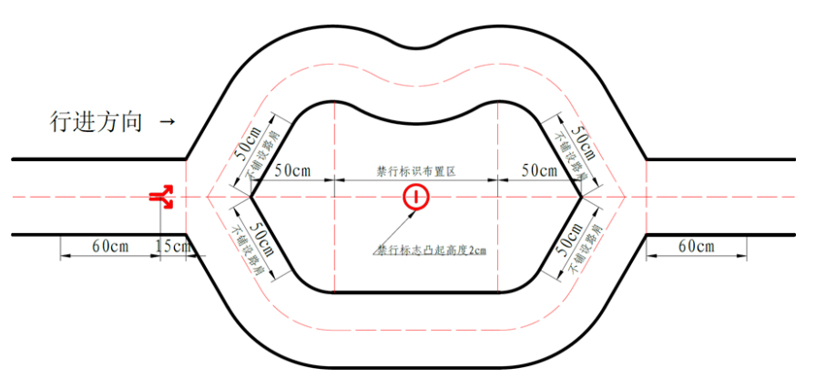
（2）施工区
赛道中选择一段直道，设置施工绕行区域。施工绕行道路采用锥桶围成，从赛道的边缘黑线区处开始放置（入口处黑线边缘不放置），组成一条临时通行车道。车辆行驶到施工区的时需要离开常规的赛道从搭建的绕行车道通行。施工区域前方70厘米处（标志中心到锥桶中心线的距离）放置施工标志指示车辆前方为施工区需要进入临时道路进行绕行。
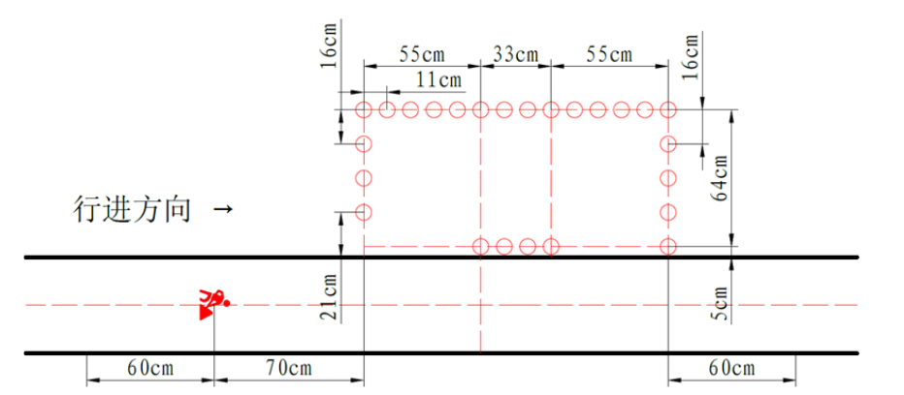
图中每个红色圆圈代表1个小锥桶，实际摆设中存在锥桶中心不在同一直线以及间距也不完全相等，误差在锥桶半径范围内。车辆未进入施工绕行道路1次罚加时5秒，车辆每次成功通过绕行区奖励减时间5秒。
（3）坡道
基础赛道中设置有坡道，为了契合人工智能自动驾驶的技术路线，因此在坡道前方15厘米处贴放坡道的标志，供人工智能模型的识别，便于提前预知坡道从而进行速控操作。
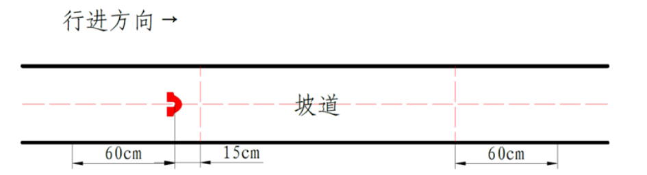

4、车模技术要求
（1）车模平台
车模可以使用竞赛指定的I型车模。车模必须带有车壳，保证车壳的完整美观。车壳必须完整的包裹车辆的本身，车身的底板外边缘，4个轮子和越过车壳的传感器及其支撑件外，车辆的正视图，侧视图和俯视图看不到车辆的内部细节。为了方便调试和电池的安装，可以将车壳整体或部分做成活动的部件，但是在运行过程中必须保持车壳为闭合的整体。车壳的限制使用光敏树脂、PLA、ABS、尼龙，等塑料材质制作而成。车模作品完成之后，车模的尺寸没有限制。
（2）微控制器
车模的赛道元素检测识别需要只能使用百度EdgeBoard计算卡（FZ3B赛事定制版）且只允许使用1块。车模运动控制单片机使用Infineon单片机设计车模的运动控制电路板。要求模型算法必须使用百度Paddle框架搭建，即必须使用百度深度学习框架的人工智能算法实现。
（3）传感器
车模作品中只允许最多使用2个摄像头对赛道进行识别，并且摄像头必须直连到EdgeBoard计算卡（可通过HUB拓展USB接口直连数量）上用于赛道及其元素的检测。车模作品中允许使用其他非摄像头类传感器进行环境的辅助检测，车辆姿态和运动控制的反馈，但不得用于赛道元素（直道，弯道，坡道等）和赛道标志的识别。选用的传感器或者其它电子部件中不得包括独立的微处理器，超声波传感器除外。
（4）软件开发工具
可以使用C/C++语言，Python语言等完成车模中软件的开发。
5、赛制与校赛基本要求
每支参赛队有3次比赛机会，最后取最好的成绩作为最终成绩。小车从起始位置运行到终点视为成功参赛。
6、调车进度建议表
日期 | 任务 | 积分
3.7--3.19 | 小车能够从初始位置走到指定位置，并识别图片，识别到不同的目标物时闪烁不同的灯 | 5
3.20--3.26 | 小车顺利识别到泛行区，可以从三岔路的入口行驶到出口 | 4
3.27—4.2 | 小车进入泛行区时可以绕过禁止通行的标志 | 4
4.3—4.9 | 小车行驶到施工区的时可以离开常规的赛道从搭建的绕行车道通行 | 4
4.10—4.16 | 小车可以识别到坡道标志，并提前减速 | 4
4.17—4.23 | 小车可以从起始点到终点并且顺利完成所有任务 | 4
4.24—4.30 | 小车运行的速度达到2.0m/s及以上 | 5
5.1—5.8 | 备战校赛 | --

九 深度学习组校赛规则
1、比赛环境
智能汽车比赛场地环境为冷光源、低照度、无磁场干扰。但由于一般赛场环境的不确定因素较多，例如，场地表面可能有纹路和不平整，边框上有裂缝，光照条件有变化等等。参赛队在设计智能汽车时应考虑各种应对措施。
2、比赛场地
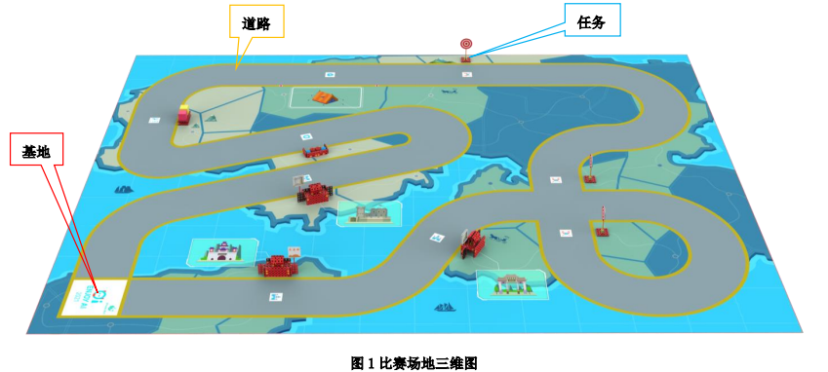
比赛场地尺寸为 480cm×360cm（图 1），材质为 PU 布或喷绘布，车道（含黄线）宽度约为 40cm。图左下角为出发基地。
3、智能汽车任务及得分
智能汽车必须从基地沿道路逆时针行进。以下任务只是对一些事物场景的模拟，切勿将它们与真实世界相比。
(1) 出征
在场地上有三处城池，分别是代郡、定襄郡、敦煌。三座城池由城楼右上方旗帜来区别，如图 2。三座城楼 可能互换位置。智能汽车沿着道路行进到每座城池前举起对应城池的旗帜并亮 3 次绿灯，每个城池得 20 分。智能汽车垂直投影完全覆盖城池下方图标且旗帜多举或者举错都不得分。旗帜举起后最低点完全高于智能车（连接旗帜的旗杆不算）的最高点且清晰可见。城池旗帜制作标准为8cmx8cm 的方形图标，如图3。机器人所携带灯光必须位于机器人显眼位置，以便于裁判判罚。

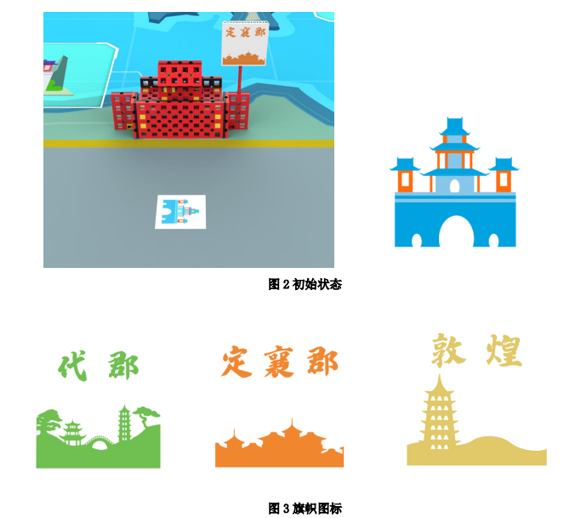
(2) 激战
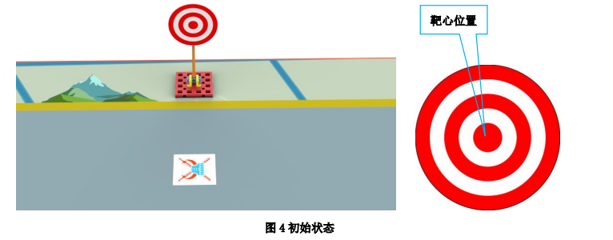
在场地对应位置上放置 3 处靶标，靶标直径 10cm，最低处距场地 12cm，如图 4。智能汽车携带一支黑色易擦除的白板笔或者水彩笔击打靶标，击中靶心位置 30 分，非靶心位置 15 分。必须在靶标上留有记号。记号击中靶心和非靶心按低得分来计分。如果靶标上有多个记号或者单个，则按最低得分的记号来计分。白板笔或者水彩笔的笔头（与靶标接触部分）直径不得超过 5mm。
(3) 宿营
场地道路边有一白色边框，为智能汽车宿营地，如图 5。智能汽车从两个标记点之间进入宿营地，完全停到宿营地内之后亮 3 次红灯，得 70 分。智能汽车与地面接触部分必须完全在宿营地内。进出宿营地时，智能汽车与场地接触部分必须在在标记点（含标记点）之间。机器人所携带灯光必须位于机器人显眼位置，以便于裁判判罚。
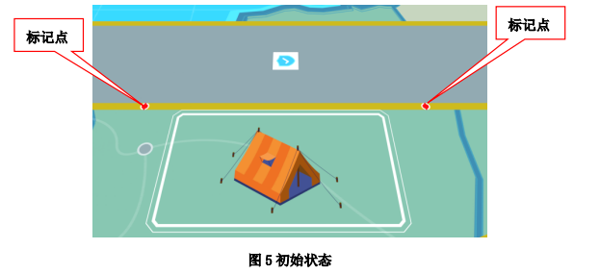
(4) 封狼居胥
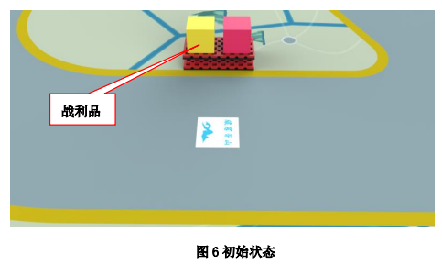
在场地道路边上有一处狼居胥山，上面有两块战利品（边长 6cm 方块），如图 6 。智能汽车获得战利品并将其带回基地，带回 1 个战利品得 20 分，带回 2 个战利品得 60 分。
(5)补充粮草:
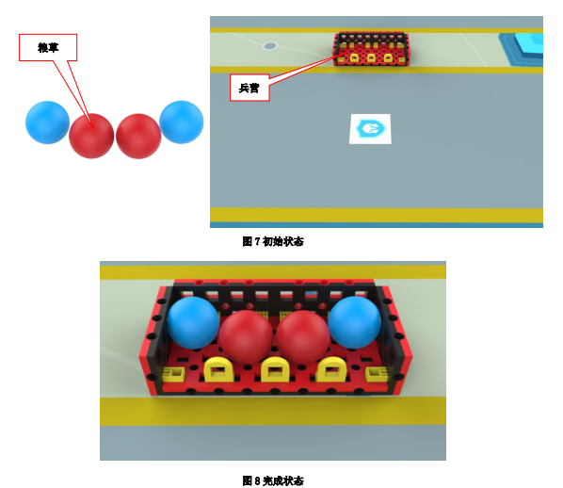
场地某一位置为边塞兵营，如图 7。智能汽车将基地内的粮草（直径 4cm 的球，材质 EVA）运送到兵营内，每个得 10 分，如图 8。粮草全程与场地没有接触。

(6) 凯旋
智能汽车从基地出发走过所有道路后回到基地，得 180 分。智能汽车与场地的接触点（面）必须在道路内，不可越过黄线（任务(3)除外）。智能汽车需要一次性走过所有道路（允许穿插其他任务），否则此任务不得分。
(7) 任务及模型位置说明
除任务(3)的红点之间智能汽车可以越过黄线外，比赛全程智能汽车与场地接触点（面）必须在道路内（含黄线），否则不得分。任务(1)里三座城池的位置在正式比赛开始前公布。
任务(1)-(5)会出现在场地上 9 个位置中，对应任务位置的道路中间都会贴有识别图标（8cmX8cm）。
4、赛制与校赛基本要求
每支参赛队有 2 次比赛机会，每次均记分。所有场次的比赛结束后，每支参赛队两场比赛得分之和作为该队的总成绩。总分超过360分视为成功参加校赛。
5、调车进度建议表
日期 | 任务 | 积分
3.7--3.19 | 完成任务(6) 凯旋 | 5
3.20--3.26 | 完成任务(1) 出征 | 4
3.27—4.2 | 完成任务(2) 激战 | 4
4.3—4.9 | 完成任务(3) 宿营 | 4
4.10—4.16 | 完成任务(4) 封狼居胥 | 4
4.17—4.23 | 完成(5)补充粮草 | 4
4.24—4.30 | 连贯完整完成上述支线小任务并作出优化 | 5
5.1—5.8 | 备战校赛 | --

十 航天智慧物流组
1、车模
车模使用航天三院官方提供的车模。
2、微控制器与传感器
使用航天三院官方提供的微控制器和传感器。
3、赛道与比赛任务
包括线上赛和线下赛，按⽐例分配积分，其中线上赛10分，校赛60分。
（1）线上赛
线上赛要求完成第十七届全国大学生智能汽车竞赛航天物流组线上赛赛题，并提交给主办方进行评分，最后按照比例折算为10分计入校赛总成绩中。
（2）线下赛
比赛赛道如下所示：
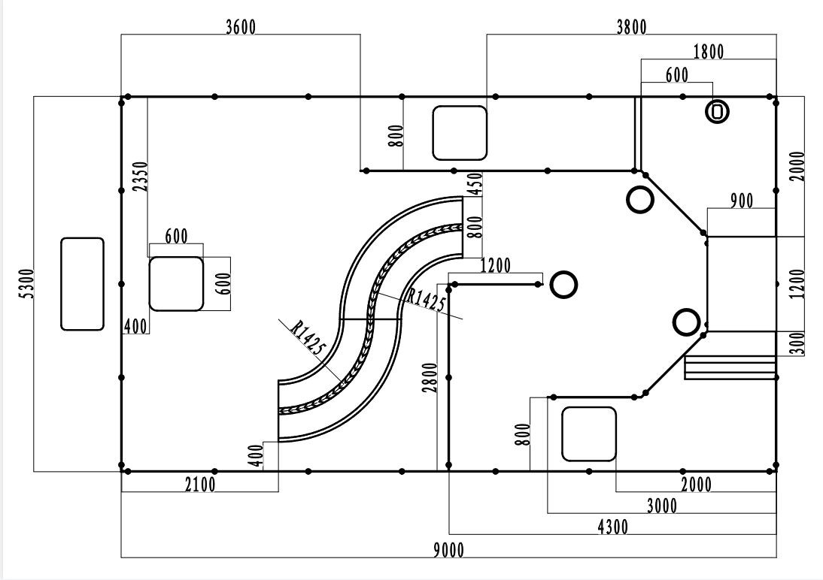
赛道中具有以下元素：初始等待区，装货区，卸货区，红绿灯，减速带，障碍物，S型道路，挡板等。
比赛包括六个任务点。
任务1：激光 SLAM 导航
任务描述：调试手中的轻舟机器人，使其具备自动导航功能，主要包括轻舟机器人运动控制（驱动电机和转向舵机的控制、传感器数据采集、串口通信等）、ROS 自主导航（ROS 基础、建图、定位、路径规划、避障等）、上位机调度软件开发能力等。实现在调试好的轻舟机器人上应具备如下功能：通过远程上位机调度软件下发启动指令，轻舟机器人开始自动行驶。远程上位机软件不做统一要求，可根据各队所擅长的技术，开发电脑端上位机调度软件实现远程下发调度指令。
任务2：识别交通灯
任务描述：识别交通灯主要考察选手对视觉识别方面的知识掌握情况，主要包含摄像头图像的读取、摄像头内外参数的标定、对交通灯颜色识别算法，实现视觉导航与激光 SLAM 导航程序的融合，共同完成轻舟机器人的运动控制。
任务3：通过减速带
任务描述：在赛道上设置减速带，主要考察选手对轻舟机器人运动控制代码的稳定性以及测试轻舟机器人的越障稳定性等。
任务4：通过障碍物
任务描述：该任务主要考察选手在调试自主导航过程中，建图算法的准确性以及路径规划算法的稳定性（全局路径规划和局部路径规划），能够准确地检测到障碍物并且具备局部避障功能。
任务5：通过 S 路（难点）
任务描述：该任务主要考察机器人视觉导航知识，摄像头准确读取 S 路图像， 通过识别 S 路的色带，借助智能算法（神经网络算法等）准确计算出运动轨迹， 并将控制指令与 SLAM 导航代码进行融合，共同完成轻舟机器人的控制。
任务6：准确到达目标点
任务描述：该任务主要考察轻舟机器人构建地图的准确性、在地图当中坐标的准确性、运动控制的稳定性等。
比赛方式：
比赛时间为5分钟。计时开始后轻舟机器人从初始位置触发，每完成一圈货物转运并回到初始位置，视为完成一次挑战，货物转运过程中通过相应的得分点获得改得分点的分数。转运次数和总得分不设置上线，最终成绩将依照累计得分排名后给出：第一名60分，第二名40分，第三名20分。
注意：成功完成一次转运调整则为成功参赛。
得分点及评分规则如下表所示
评分内容 | 配分 | 评分要求
1.轻舟机器人停在装货区完成装货。 | 2 | 1.轻舟机器人由初始等待区行驶到装货区并停止（车身进入装货区一半以上为合格），并完成装货。（2 分）
2.在自动导航过程中准确地通过交通灯， 红停绿行。 | -4/2/3 | 遇到红灯情况：  - 轻舟机器人遇到红灯未停车直接通过（-4 分）  - 轻舟机器人遇到红灯准确停车，变为绿灯后无法继续前行。（2 分）  - 轻舟机器人遇到红灯准确停车，变为绿灯后可以继续前行。（3 分）  遇到绿灯情况：  1.轻舟机器人遇到绿灯时无法继续前行。（-4 分）  1.轻舟机器人遇到绿灯时准确识别并通过（无停车现象）。（3 分）
3.顺利通过所有减速带。 | 2 | - 自动行驶后轮驶离减速带。（2 分）  - 无法通过减速带。（0 分）
4.自动行驶到卸货区停止，并完成卸货。 | 2 | 1.轻舟机器人自动行驶到卸货区停止（车身进入卸货区一半以上为合格）并完成卸货。（2 分）
5.顺利通过所有障碍物。 | 2 | - 自动行驶途中，准确绕开赛场中的障碍物。（2 分）  - 发生碰撞障碍物且无法继续前行。（0 分）
6.准确通过S 路。 | 5/3/-2 | - 准确地沿着 S 路方向行走，无压线情况。（5 分）  - 沿 S 路方向行驶，存在车轮压边线情况。（3 分）  - 存在车轮超出边线情况。（-2 分）
7.回到初始等待区 | 2 | 1.轻舟机器人回到初始等待区停止（车身进入初始等待  区一半以上为合格），等待下一次调度指令。（2 分）
其他注意事项：
（1）去往装货区、卸货区、初始等待区的指令必须由上位机下发，否则评分点1/4/7项不得分。
（2）轻舟机器人从初始等待区出发，完成货物转运后回到初始位置，视为一圈挑战完成，方可开始下一圈挑战。
（3）在货物转运挑战过程中，人工干预（如使用遥控器、或者人为将车放回起点）视为本圈挑战失败，重新开始挑战时已评分项不再刷新。
（4）当轻舟机器人完成一次货物转运，回到初始位置，但是需要人为调整轻舟机器人车头方向，才能开始下一次挑战时，每次扣 2 分。
（5）比赛过程中上位机必须通过点击按钮下发 3 个目标点（不能省略），下发对应的三个目标点分别为装货区、卸货区、初始等待区，并且参赛队员相互配合完成装货卸货； 如果上位机下发目标点多于3个，每多下发一个点扣2分。
（6）装货区、卸货区、初始等待区会有标识框，车身进入标识框一半及以上算作合格。
（7）必须保证装货、卸货时车身保持停止，然后上位机才能下发下一个指令。
（8）轻舟机器人红灯停止时，前轮须在停止线区域内，即前轮着地点距离红绿灯70厘米开始向后延伸120厘米范围内算作合格，具体以赛场标识线为主。
（9）比赛现场应该设置红绿灯切换人员，每次货物转运挑战红绿的颜色将与上一圈不同，并且每支队伍开始第一圈挑战时颜色由主裁判指定，比赛过程中在遇到红灯且车身停稳后，方可切换为绿灯。
（10）转运过程中若货物掉落，需重新开始，本圈货物转运已得分数保留，但重新挑战时再次通过已得分项目将不再重复积分。
（11）若完成一次货物转运，轻舟机器人回到初始位置，但是需要人为调整轻舟机器人车头方向才能开始下一次挑战，则每次扣2分。
（12）按照比赛要求，S 路部分分值必须通过视觉实现，各参赛队伍相互监督，如采用其他技术实现 S 路功能的，一经发现成绩取消，被投诉超过三次赛后将对提交的代码进行测试检验。
（13）在下一圈挑战开始之前，可以调整参数重启程序，只要不去手动改变车的姿态， 对成绩没有影响，重启耽误的时间不补。
（14）每个赛位装货点货箱提供 4 个货物，参赛队伍自行完成装货和卸货，并将卸货点货箱中的货物放回装货点货箱循环使用。
4、调车进度建议表
日期 | 任务 | 积分
3/20前 | 完成基础建图、导航、避障功能 | 4
3/27前 | 熟悉movebase、costmap、dwa等各项参数，熟悉调参方法 | 4
4/3前 | 完成红绿灯识别 | 4
4/10前 | 完成车道线识别 | 4
4/24前 | 稳定完成所有比赛项目 | 6
4/24-校赛 | 保持稳定性的同时提高车速到0.8m/s及以上 | 8
在此期间合理安排时间完成线上赛各项任务，同时至少要有一名组员完成调度客户端程序的编写和调试。
十一 讯飞服务机器人组
1、 竞赛任务简介
本次比赛设定的场景为家庭服务机器人（智能车）在居家环境下，根据主人的要求，完成语音交互、房间标定、信息传递等工作。选手需根据比赛具体要求，开展智能车相关功能的调试，使其在指定场地中完成工作。
1.1 比赛要求

（1） 比赛场地
场地总尺寸为 6m×6m由单片 30cm×50cm（高 × 长）的 PP塑料挡板构成，设有智能车启动区、房间识别区、停车区等组成，赛场内会随机设置数个 30cm×50cm障碍板/小型障碍物。
- 机器人启动区（A 区）：智能车出发位置。
- 房间识别区（B、C、D 区）：智能车根据标识物识别房间类型的区域。
- 任务交付区（E 区）：完成停车任务及语音播报任务的区域。
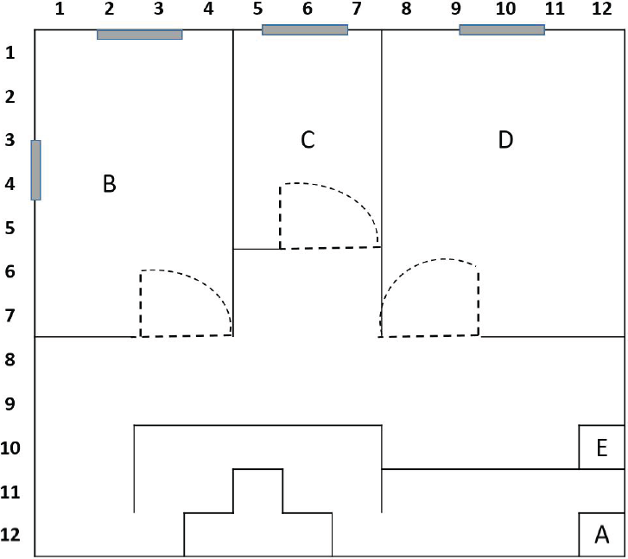
注：板材间的连接方式为上下各一个直径 70mm 的圆柱形连接件，在进行竞赛时注意保持安全距离。
（2）关于障碍物
比赛赛道中会有随机出现的障碍物，车模运行时要避开障碍物，否则会有相应罚时，障碍物位置是随机的，但不会影响车辆通行。
（3）比赛用车模
本次竞赛允许使用讯飞 U-CAR 晓版本或者讯飞 U-CAR 晓 mini 版本。两版本车模均禁止进行增加、去除、修改控制器、执行器、传感器、电池等。车模外观如下图：
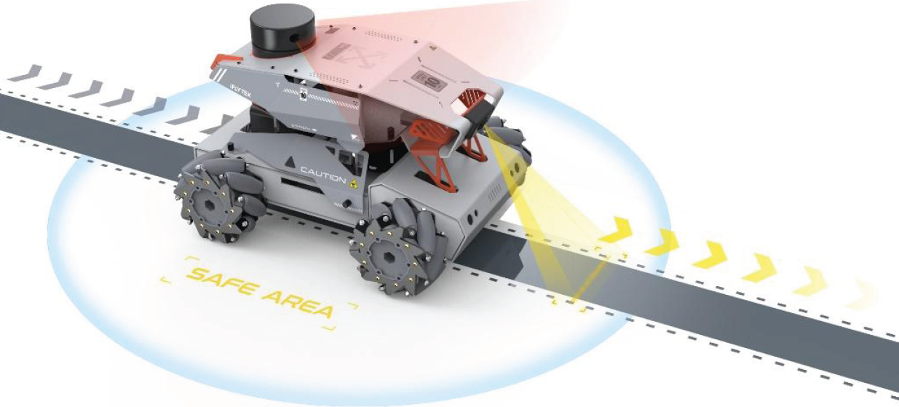

- 比赛任务
  - 前置任务：每个队伍上场比赛时，在组委会的监督下进行平台部署和设备调试。
（2）赛题任务：围绕比赛主题家庭服务机器人，进行多段子任务。
子任务 1：智能车经语音唤醒启动；
子任务 2：智能车从出发区离开，移动至户型识别区(B 区),并根据识别到的信息判断房间类型；
子任务 3：智能车从出发区离开，移动至户型识别区(C 区),并根据识别到的信息判断房间类型；
子任务 4：智能车从出发区离开，移动至户型识别区(D 区),并根据识别到的信息判断房间类型；
子任务 5：智能车到达指定停车区，完成停车任务；
子任务 6：智能车使用语音播报房间类型；
3、规则详情
（1）关于语音控制：在任务中可语音协助小车脱困或控制小车移动，但是不可经由控制命令将比赛任务传达给小车，在停泊区禁止使用，每场不得超过 3 次；需将使用的命令写在操作手册中。
（2）关于识别任务：任务 2、3、4 智能车完全进入区域，视为完成任务，到达各房间的先后顺序可自行调整。
（3）物体信息：B、C、 三个房间分别可能为，餐厅、卧室、客厅。房间内可能出现的物品如下表所示
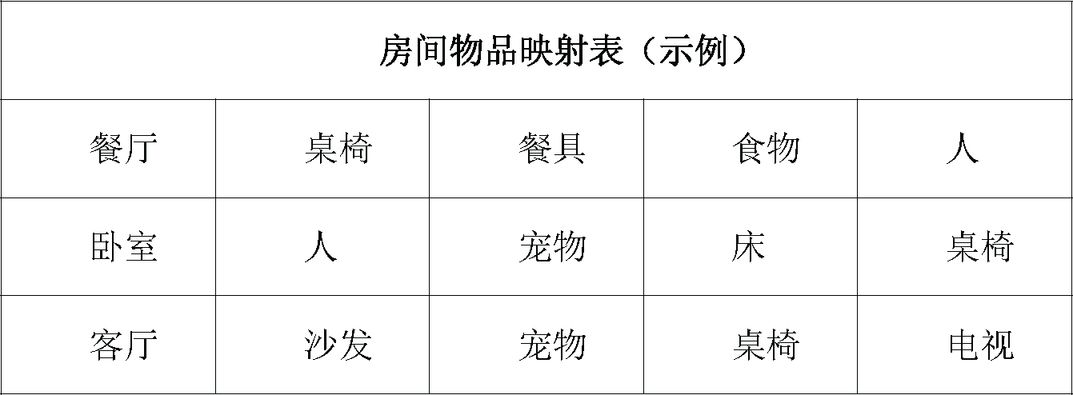
（4）关于停泊：2个轮子在停泊区域内视为未完成停泊，本次竞赛成绩不计入排名，3个轮子在停泊区域内视为未完全完成停泊，罚时 10s，4 个轮子均在停泊区域内视为完成停泊。
（5）关于语音播报：任务 6 视为 3 个子任务，B、C、D 三个房间识别正确一个记为完成一个子任务。语音播报格式为：任务完成，B 房间为 X,C 房间为 Y，D 房间为 Z。语音播报需在停车完成后的 30 秒内开始播报，60 秒内完成播报。
（6）作品提交：参赛队伍需提交参赛代码包、镜像文件、技术报告至组委会。提交链接在开赛前以邮件的形式发送至参赛队伍报名所使用的邮箱。
（7）违规或异常：比赛过程中出现违规或异常情况按照以下方式处理：
① 裁判发令后，机器人在 60 秒内没有启动，比赛得分记为 0。
② 机器人冲出场地、机器人失控则比赛结束，当前得分作为最终得分。
③ 机器人完成赛题任务过程中，停止运行超过 60 秒，比赛立即结束，当前成绩记为比赛最终成绩。
④ 机器人触碰围栏或障碍物连续超过 30 秒，比赛结束，以当前成绩记为比赛最终成绩。
（8）成功参赛标准：完成语言启动到达终点正确停泊。
4、比赛计分规则
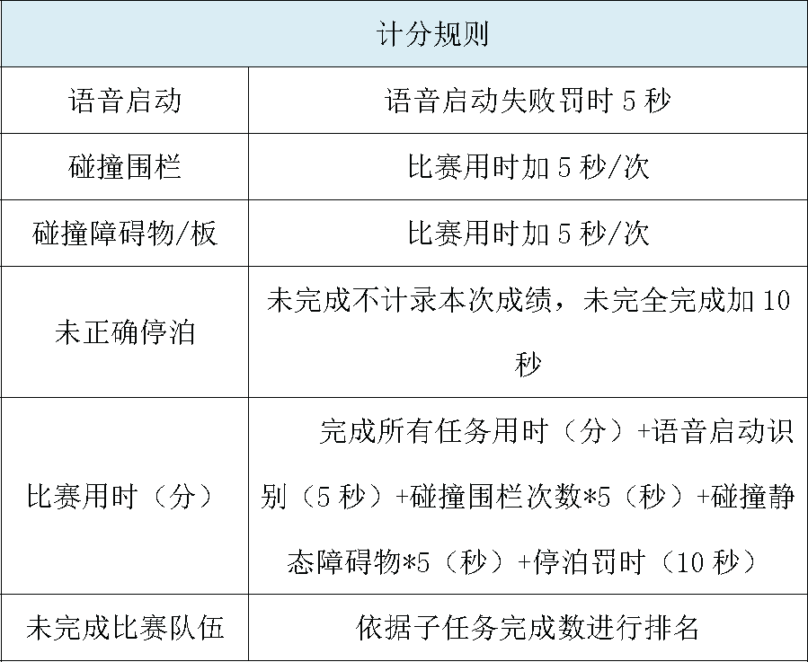
5 、调车进度建议表
日期 | 任务 | 积分
3/16前 | 清出场地 | 2
3/20前 | 搭建完成场地，完成车模镜像烧录，熟悉工程文件，完成简单测试 | 4
4/3前 | 完成导航建图、语音启动、语音播报 | 6
4/15前 | 采集完成图像识别的数据，完成图像识别 | 4
4/24前 | 小车能够完成所有任务，无碰撞正确停泊在终点 | 6
4/24-校赛 | 调参，优化图像识别准确率，优化控制算法，提速 | 8

